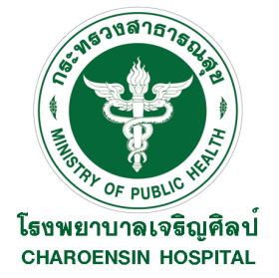

รายงานผลการดำเนินงานโครงการ
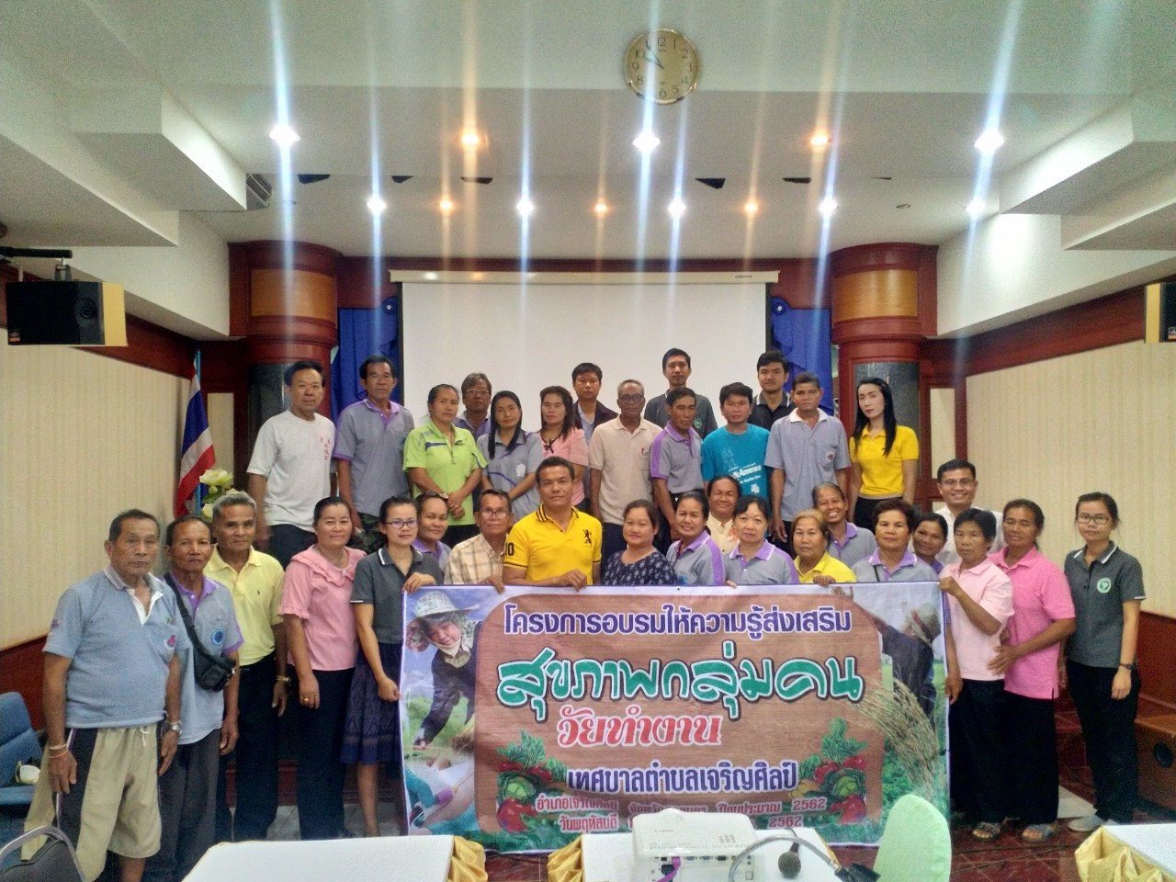
โครงการอบรมให้ความรู้ส่งเสริมสุขภาพกลุ่มคนวัยทำงาน เทศบาลตำบลเจริญศิลป์
อำเภอเจริญศิลป์ จังหวัดสกลนคร ปีงบประมาณ 2562

ผู้รับผิดชอบโครงการ
งานอาชีวอนามัยและเวชกรรมสิ่งแวดล้อม
กลุ่มงานบริการด้านปฐมภูมิและองค์รวม โรงพยาบาลเจริญศิลป์
อำเภอเจริญศิลป์ จังหวัดสกลนคร ปีงบประมาณ 2562

บทสรุป
โครงการอบรมให้ความรู้ส่งเสริมสุขภาพกลุ่มคนวัยทำงาน เทศบาลตำบลเจริญศิลป์
อำเภอเจริญศิลป์ จังหวัดสกลนคร ปีงบประมาณ 2562

วัตถุประสงค์
1. เพื่อให้ความรู้แนวทางการป้องกันตนเอง จากโรคประกอบอาชีพ
2. เพื่อตรวจประเมินสุขภาพเบื้องต้น

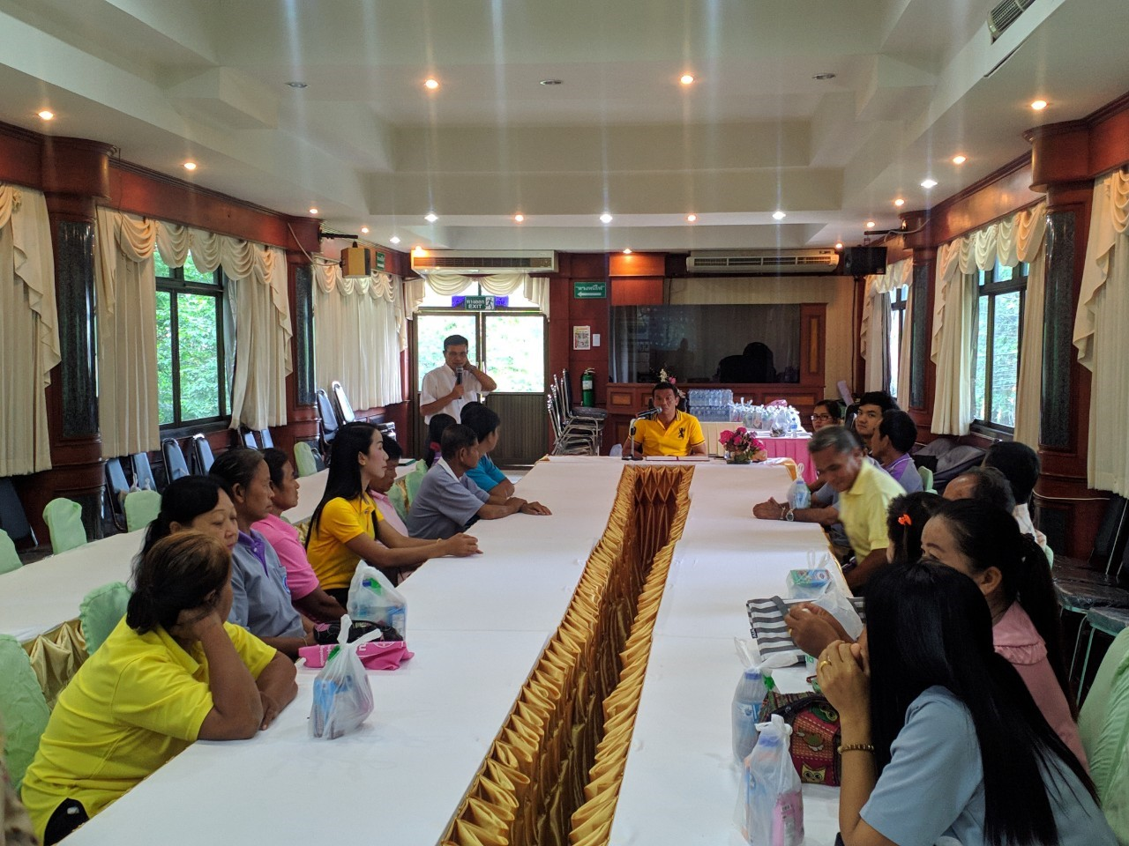

โครงการนี้ได้จัดทำขึ้น ณ ห้องประชุมเรือนญาติกา โรงพยาบาลเจริญศิลป์ อำเภอเจริญศิลป์ จังหวัดสกลนคร ในวันที่ 29 สิงหาคม 2562 มีขั้นตอนการดำเนินงานประชาสัมพันธ์ให้กลุ่มเป้าหมายทุกคนในเขตเทศบาลตำบลเจริญศิลป์ได้รับทราบ ประสานวิทยากรเพื่อบรรยายความรู้วิชาการ มีผู้เข้าร่วมประชุมทั้งหมด 50 คน ใช้งบประมาณจากเงินสนับสนุนงบประมาณโครงการจากกองทุนหลักประกันสุขภาพเทศบาลตำบลเจริญศิลป์ 6,200 บาท (หกพันสองร้อยบาทถ้วน)

สรุปผลการประเมินโครงการอบรมให้ความรู้ส่งเสริมสุขภาพกลุ่มคนวัยทำงาน เทศบาลตำบล
เจริญศิลป์ อำเภอเจริญศิลป์ จังหวัดสกลนคร ปีงบประมาณ 2562 ให้ความรู้แก่ประชากรวัยทำงาน เพื่อลดพฤติกรรมเสี่ยงต่อการเกิดโรคไม่ติดต่อ และสามารถป้องกันอุบัติแหตุจากการทำงานได้

งานอาชีวอนามัยและเวชกรรมสิ่งแวดล้อม
กลุ่มงานบริการด้านปฐมภูมิและองค์รวม โรงพยาบาลเจริญศิลป์

รายงานผลการดำเนินงาน
1. ความเป็นมาและความสำคัญของโครงการและการประเมินโครงการ
จากข้อมูลสถิติของสำนักงานสถิติแห่งชาติ ปี 2561 พบว่าประเทศไทยมีประชากรที่มีงานทำจำนวน 38.29 ล้านคน ประกอบเป็นผู้ทำงานที่ไม่ได้รับความคุ้มครองและไม่มีหลักประกันทางสังคมจากการทำงานหรือเรียกว่าแรงงานนอกระบบ 21.3 ล้านคน หรือร้อยละ 55.6 และที่เหลือเป็นแรงงานในระบบ 17.0 ล้านคน หรือร้อยละ 44.4 ของจำนวนผู้มีงานทำทั้งหมด และข้อมูลจากเกณฑ์การพัฒนาสถานประกอบการปลอดโรค ปลอดภัย กายใจเป็นสุข พบว่า ๑ ใน ๑๑ ของวัยแรงงานเจ็บป่วยด้วยโรคเรื้อรัง ได้แก่ โรคหัวใจและหลอดเลือด ร้อยละ ๓๒.๔ รองลงมาเป็นโรคเบาหวาน ร้อยละ ๒๑.๑ และโรคระบบทางเดินหายใจเรื้อรัง ร้อยละ ๑๘.๗
เขตเทศบาลตำบลเจริญศิลป์ อำเภอเจริญศิลป์ มีจำนวนแรงงานในชุมชนทั้งหมดของพื้นที่จำนวน 1,250 คน ประชากรวัยทำงานจะใช้เวลาส่วนใหญ่ในสถานที่ทำงาน ประมาณวันละ ๘ - ๙ ชั่วโมง สถานที่ทำงานจึงมีอิทธิพลต่อวิถีชีวิตและสุขภาพอย่างมาก เปรียบเสมือนบ้านหลังที่ ๒ การสร้างเสริมสุขภาพและการป้องกันควบคุมปัจจัยเสี่ยงต่อการเกิดโรคในสถานประกอบการ จึงเป็นสิ่งจำเป็นอย่างยิ่ง เช่น การบริโภคอาหารที่สมดุล ไม่สูบบุหรี่ ลดการดื่มสุรา การออกกำลังกาย การจัดการความเครียด และการจัดสภาพแวดล้อมที่เอื้อต่อสุขภาพ รวมถึงการดูแลเรื่องความปลอดภัยจากการทำงาน โดยอาศัยความร่วมมือในการดำเนินงานของเจ้าของกิจการ ผู้บริหารและพนักงานในสถานประกอบการเป็นหลัก

จากปัญหาดังกล่าวข้างต้น กลุ่มงานบริการด้านปฐมภูมิและองค์รวม โรงพยาบาลเจริญศิลป์ ได้ให้ความสำคัญกับวัยทำงาน จึงจัดทำโครงการอบรมให้ความรู้ส่งเสริมสุขภาพกลุ่มคนวัยทำงาน ภายใต้นโยบายลดโรค เพิ่มสุข โดยมีวัตถุประสงค์เพื่อให้ความรู้แนวทางการป้องกันตนเอง จากโรคประกอบอาชีพ เป็นการส่งเสริมและสนับสนุนให้ประชากรวัยทำงานมีสุขภาพดี ลดการเจ็บป่วยจากโรคไม่ติดต่อเรื้อรังและการบาดเจ็บ รวมทั้งโรคที่เป็นปัญหาสาธารณสุขของพื้นที่ ปลอดภัยจากการประกอบอาชีพและสิ่งแวดล้อม มีสุขภาพจิตที่ดี

2.วัตถุประสงค์ของการประเมินโครงการ

1. เพื่อให้ความรู้แนวทางการป้องกันตนเอง จากโรคประกอบอาชีพ
2. เพื่อตรวจประเมินสุขภาพเบื้องต้น

3.ขอบเขตของการดำเนินงาน
ประชากรวัยทำงานที่มีอายุตั้งแต่ 15 - 59 ปี (ในเขตรับผิดชอบเทศบาลตำบลเจริญศิลป์โรงพยาบาลเจริญศิลป์) รวมทั้งสิ้น 50 คน

ระยะเวลาดำเนินงาน
มิถุนายน – สิงหาคม 2562

สถานที่ดำเนินงาน

ห้องประชุมเรือนญาติกา โรงพยาบาลเจริญศิลป์

4.ผลการประเมินโครงการ
1. จำนวนผู้เข้าร่วมโครงการ
2. ประเมินผลจากผลการตรวจสุขภาพ

5.สรุปค่าใช้จ่ายของโครงการ/กิจกรรม
เงินสนับสนุนงบประมาณโครงการจากกองทุนหลักประกันสุขภาพเทศบาลตำบลเจริญศิลป์ เป็นเงิน 6,200 บาท (หกพันสองร้อยบาทถ้วน) โดยมีรายละเอียด ดังนี้
1. ค่าป้ายโครงการ ขนาดกว้าง 1.2 ม.×ยาว 2.5 ม. รวม 3 ตารางเมตรๆละ 100 บาท เป็นเงิน 300 บาท
2. ค่าจ้างเหมาประกอบอาหารกลางวัน จำนวน 50 คน × 50 บาท × 1 มื้อ เป็นเงิน 2,500 บาท
3. ค่าจ้างเหมาประกอบอาหารว่างและเครื่องดื่ม จำนวน 50 คน×25 บาท×2 มื้อ×1 วัน เป็นเงิน 2,500 บาท
4. ค่าวิทยากรอบรมให้ความรู้ จำนวน 3 คน คนๆละ 1 ชั่วโมงๆละ 300 บาท เป็นเงิน 900 บาท
หมายเหตุ: ทุกรายการสามารถถัวจ่ายกันได้โดยเบิกจ่ายตามอัตรา หลักเกณฑ์ ข้อกำหนดและระเบียบของกระทรวงการคลังโดยการเบิกค่าใช้จ่ายในการฝึกอบรม การจัดงาน และประชุม และเบิกค่าใช้จ่ายเดินทางไปราชการภายในประเทศ
6.สรุปผลและข้อเสนอแนะ

6.1 สรุปผลตามเป้าหมาย
ผู้เข้าร่วมโครงการตามเป้าหมายที่กำหนดในโครงการ คือประชากรวัยทำงานที่มีอายุตั้งแต่ 15 - 59 ปี (ในเขตรับผิดชอบเทศบาลตำบลเจริญศิลป์ โรงพยาบาลเจริญศิลป์) รวมทั้งสิ้น 50 คน
(ร้อยละ 100) ซึ่งอยู่ในระดับมากที่สุด

6.2 สรุปผลการตรวจสุขภาพเบื้องต้น
ในการดำเนินโครงการสรุปผลได้ดังนี้
- วัดความดันโลหิต จำนวน 50 คน พบว่า

ระดับความดันโลหิต | ความดันตัวบน (มม.ปรอท) | ความดันตัวบน (มม.ปรอท) | จำนวนผู้ตรวจ
 |  |  | คน | ร้อยละ
ปกติ | < 120 | < 80 | 28 | 56
ภาวะเสี่ยงความดันโลหิตสูง | 120-139 | 80-89 | 16 | 32
ภาวะเสี่ยงความดันโลหิตสูงระดับที่1 (อ่อน) | 140-159 | 90-99 | 4 | 8
ภาวะเสี่ยงความดันโลหิตสูงระดับที่2 (ปานกลาง) | 160-179 | 100-109 | 2 | 4
ภาวะเสี่ยงความดันโลหิตสูงระดับที่3 (รุนแรง) | ตั้งแต่180 ขึ้นไป | ตั้งแต่ 110 ขึ้นไป | 0 | 0

ผู้เข้าร่วมโครงการจำนวน 50 คน พบว่าระดับความดันโลหิตในระดับปกติมากที่สุดคือ มีจำนวน 28 คน คิดเป็นร้อยละ 65 รองลงมาคือภาวะเสี่ยงความดันโลหิตสูง จำนวน 16 คน คิดเป็นร้อยละ 30 และภาวะเสี่ยงความดันโลหิตสูงระดับที่1 (อ่อน) จำนวน 4 คน คิดเป็นร้อยละ 8

- ดัชนีมวลกาย Body Mass Index (BMI) จำนวน 50 คน พบว่า

Body Mass Index (BMI) | ภาวะน้ำหนักตัว | จำนวนผู้ตรวจ
 |  | คน | ร้อยละ
< 18.5 | น้ำหนักต่ำกว่าเกณฑ์ | 7 | 14
18.5 - 22.9 | สมส่วน | 29 | 58
23.0 - 24.9 | น้ำหนักเกินเกณฑ์ | 13 | 26
25.0-29.9 | โรคอ้วน | 1 | 2
> 30 | โรคอ้วนอันตราย | 0 | 0

ผู้เข้าร่วมโครงการ จำนวน 50 คน มีดัชนีมวลกาย สมส่วนมากที่สุด จำนวน 29 คน คิดเป็นร้อยละ 58 รองลงมาคือ น้ำหนักเกินเกณฑ์ จำนวน 13 คน คิดเป็นร้อยละ 26 และน้ำหนักต่ำกว่าเกณฑ์ จำนวน 7 คน คิดเป็นร้อยละ 14

- ผลการตรวจหาระดับเอ็นไซม์โคลีนเอสเตอเรสในเลือดของกลุ่มเป้าหมาย จำนวน 50 คน พบว่า

ผลตรวจ | จำนวนผู้ตรวจ
 | คน | ร้อยละ
ปกติ | 5 | 10
ปลอดภัย | 7 | 14
มีความเสี่ยง | 28 | 56
ไม่ปลอดภัย | 10 | 20

ผู้เข้าร่วมโครงการจำนวน 50 คน มีผลการตรวจหาระดับเอ็นไซม์โคลีนเอสเตอเรสในเลือดอยู่ในระดับมีความเสี่ยงมากที่จำนวน 28 คน คิดเป็นร้อยละ 56 รองลงมาคือระดับไม่ปลอดภัย จำนวน 10 คน คิดเป็นร้อยละ 20 และระดับปลอดภัย จำนวน 7 คน คิดเป็นร้อยละ 14

ข้อเสนอแนะ
จากผลการตรวจสุขภาพเบื้องต้นพบว่าผู้เข้าร่วมโครงการมีภาวะเสี่ยงความดันโลหิตสูง และผลการตรวจหาระดับเอ็นไซม์โคลีนเอสเตอเรสในเลือดอยู่ในระดับมีความเสี่ยงมากที่ควรมีการวางแผนในการติดตาม สำรวจเพื่อค้นกลุ่มเสี่ยง และวางในการส่งเสริมป้องกันสุขภาพต่อไป

ภาพกิจกรรมโครงการอบรมให้ความรู้ส่งเสริมสุขภาพกลุ่มคนวัยทำงาน เทศบาลตำบลเจริญศิลป์
อำเภอเจริญศิลป์ จังหวัดสกลนคร ปีงบประมาณ 2562

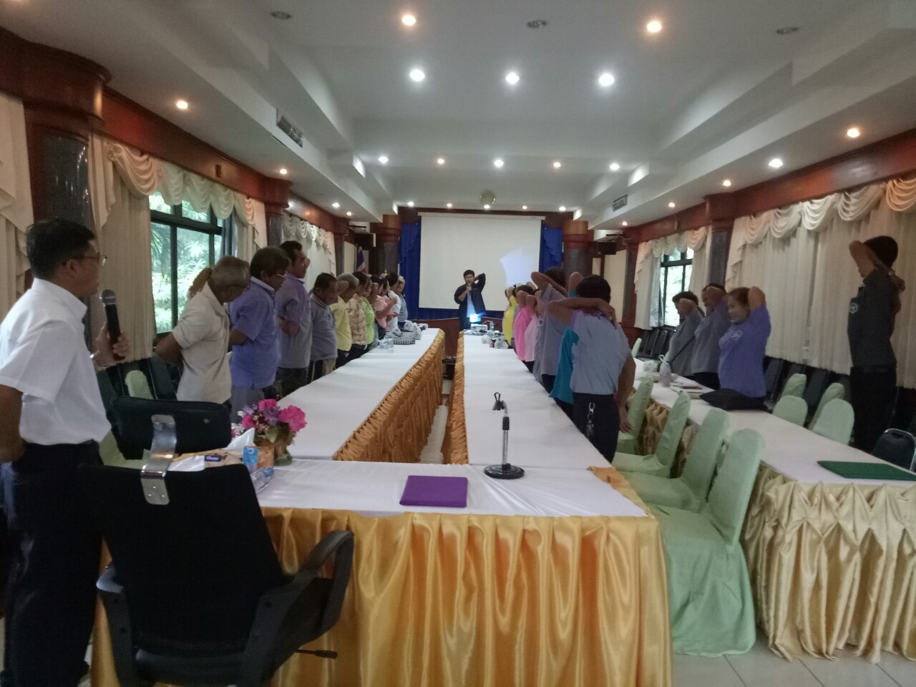

ภาพกิจกรรมโครงการอบรมให้ความรู้ส่งเสริมสุขภาพกลุ่มคนวัยทำงาน เทศบาลตำบลเจริญศิลป์
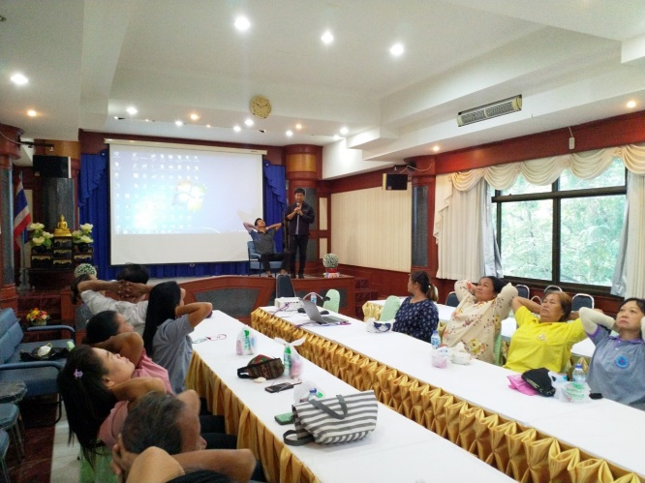
อำเภอเจริญศิลป์ จังหวัดสกลนคร ปีงบประมาณ 2562
